МУНИЦИПАЛЬНОЕ АВТОНОМНОЕ ОБЩЕОБРАЗОВАТЕЛЬНОЕ УЧРЕЖДЕНИЕ
«ЛЯНТОРСКАЯ СРЕДНЯЯ ОБЩЕОБРАЗОВАТЕЛЬНАЯ ШКОЛА №7»

Доклад на тему

«ОПЫТ ИСПОЛЬЗОВАНИЯ GOOGLE ИНСТРУМЕНТОВ ДЛЯ ПРОВЕДЕНИЯ ИНТЕРНЕТ ВИКТОРИН»

УЧИТЕЛЬ ИНФОРМАТИКИ И ВНЕУРОЧНОЙ ДЕЯТЕЛЬНОСТИ
АБДУЛЬМАНОВА Г. Р.
2017Г.
Учитель. Каков фундамент его профессии? Отличное знание предмета? Безусловно. Ораторское искусство? Конечно. Любовь к детям, умение понимать и чувствовать, как учится ученик и что он при этом переживает? Ну, кто же будет спорить. А ещё он всегда должен оставаться молодым в своей работе – шагать в ногу со временем, не останавливаться на достигнутом, всегда быть в поиске. Если же учитель ведет предмет «Информатика и ИКТ», то он должен быть всегда на пару шагов впереди.
История информатики – достаточно интересная, хотя и мало изученная область. В школьной информатике она мало раскрывается и обычно дело сводится к рассмотрению истории развития вычислительных средств и ЭВМ.
На своих уроках, те или иные вводимые понятия я стараюсь связать с историческими личностями и событиями. Это позволяет не терять связь, достичь более осмысленных целей изучения предмета.
В целях повышения мотивации к изучению предмета провела интернет викторину.
Разработала положение [1], с помощью google форм создала страницу с вопросами викторины [2], разместила ссылку на интернет викторину в социальной сети вконтакте на своей стене, объявила на уроках о сроках проведения викторины. Результат не заставил себя ждать. Тут же на перемене были отправлены первые ответы учащихся. Подведение итогов не составило особого труда. Все ответы автоматически записываются в файл табличного процессора Еxсel. Используя формулы и возможность сортировки в таблице были определены победители, призеры, количество набранных баллов [3]. Так же в период проведения викторины вывешивались текущие результаты, что тоже подстегивало интерес к викторине.
Google инструменты очень удобны для использования в деятельности учителя. Многие файлы, которые были бы полезны моим коллегам, я размещаю на Google диске, и отправляю приглашение по электронной почте [4]. Периодически провожу резервное копирование информации на Google диске, на свой жесткий диск.
ПРИЛОЖНИЕ
- Положение
об интеллектуальной мультимедийной интернет викторине
по информатике
МАОУ «Лянторская СОШ№7» .
Интеллектуальная мультимедийная интернет викторина по информатике, далее - интернет викторина проводится с целью повышения интереса к изучению предмета «Информатика и ИКТ».
1. Общие положения
1.1. Интернет викторина «Общие сведения о персональном компьютере» проводится с целью повышения интереса к изучению предмета «Информатика и ИКТ».
1.2. Положение об интернет викторине разработано учителем информатики и внеурочной деятельности Абдульмановой Г. Р.
2. Цели и задачи Викторины
2.1. Цель интернет викторины: формирование интереса обучающихся к изучению информационных технологий, повышение познавательной активности участников интернет викторины и вовлечение наибольшего количества учащихся в дистанционные мероприятия.
2.2. Задачи интернет викторины:
- стимулирование интереса учащихся к получению новых знаний путем участия в интеллектуальных дистанционных мероприятиях;
- развитие навыков и умений учащихся в поиске нужной информации.

3. Условия проведения интернет викторины.
3.1. Интернет викторина проводится в период с 28 октября по 10 ноября 2015 года (включительно) в один тур без предварительного отбора участников.
3.2. Файл с вопросами интернет викторины будет размещен 28 октября в 9:00 по ссылке

https://docs.google.com/forms/d/1jpTMs7COSCF2qvbYYcHbTrOwykOso0hWNJlqLnjK5PI/viewform

3.3. Викторина состоит из 20 вопросов, система оценивания в баллах.
3.4. При подведении итогов учитываются точность, краткость ответов и сроки получения.
3.5. Каждый участник, имеет право только один раз ответить на вопросы интернет викторины. Повторные ответы на вопросы интернет викторины от одного и того же участника к рассмотрению не принимаются.

4. Участники
4.1. К участию в интернет викторине приглашаются учащиеся 7-9 классов.
4.2. Коллективное участие не допускается.

5. Порядок определения призеров Викторины
5.1. 11 ноября 2015 г. жюри рассмотрит интернет файл ответами участников.
5.2. Призеры будут определены отдельно среди учащихся 7-9 классов.

6. Сроки проведения Викторины
Викторина проводится в один этап с 28 октября по 10 ноября 2015 года.
11 ноября 2015 года подведение итогов интернет викторины.
12 ноября 2015 года объявление итогов интернет викторины.

7. Подведение итогов Викторины
7.1. Все учащиеся, принявшие участие в интернет викторине, получат сертификат участника с указанием количества набранных баллов из возможных.
7.2. Победителям Викторины будут вручены дипломы и призы.
Контактный телефон: 89224229542 Абдульманова Гульнара Рифкатовна,

- Скриншот и ссылка https://docs.google.com/forms/d/e/1FAIpQLSe798Pk5WXvNOkOqu9dKw0qfdGGSbYLUoW8O_IkD7Y5cDg7Iw/viewform 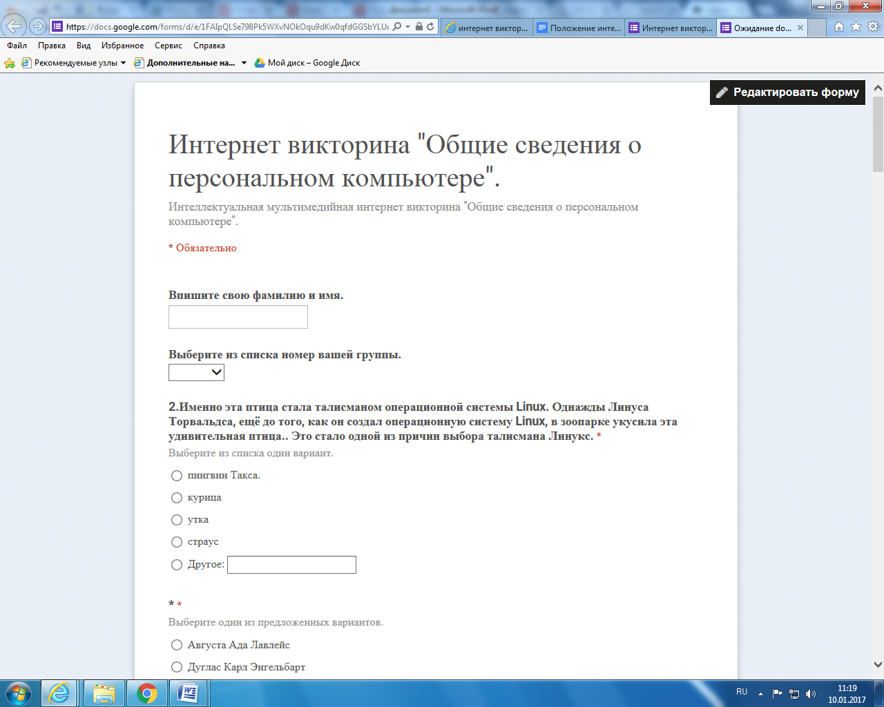
- Скриншот файла с ответами 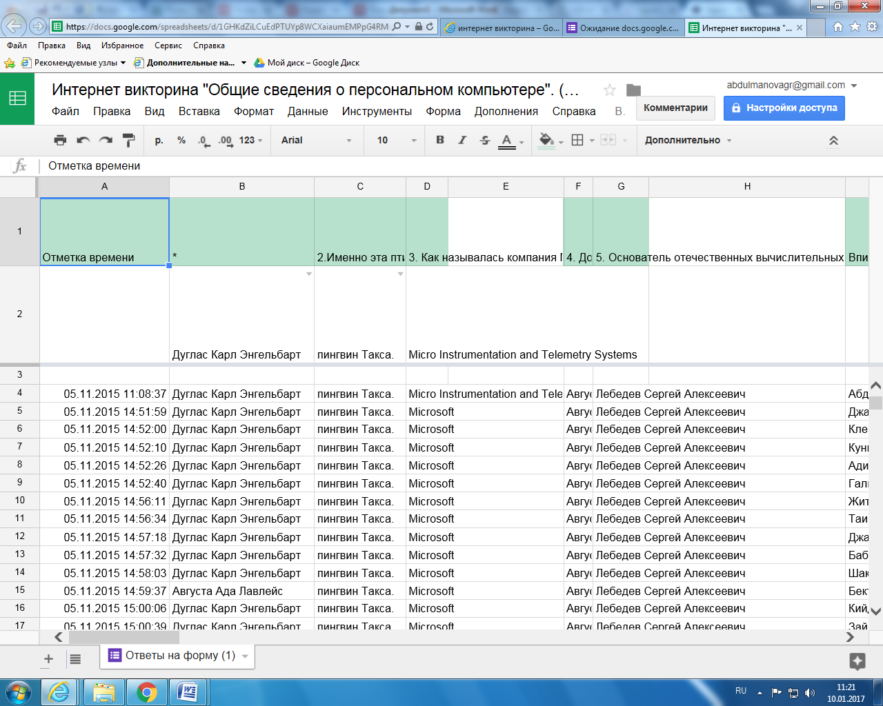
- Скриншот контекстного меню с командой Совместный доступ.
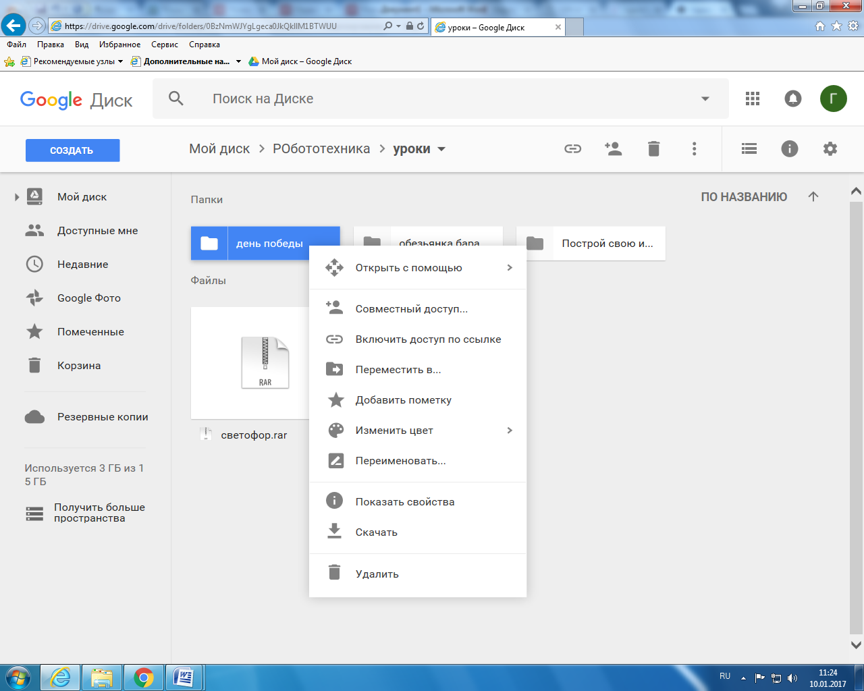
После выбора выше указанной команды, в следующем окне появляется возможность отправки приглашения по электронной почте и не только.
